Здоровые мы и ЛЕТО для нашего здоровья!
Правильно питайтесь.

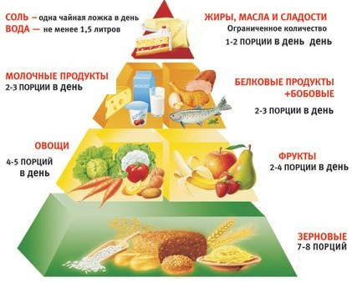

Ешьте только качественную еду и старайтесь не экономить на питании. При приготовлении пищи как можно меньше жарьте продукты, лучше — варите, тушите или готовьте на пару. Лето прекрасное время для свежих овощей и фруктов.
Рацион человека всегда должен быть разнообразным. Лишь правильное сочетание мяса, овощей и других продуктов помогает поддерживать здоровый иммунитет. Укрепляется не только здоровье, но и повышается настроение. Вкусная еда помогает в полной мере ощутить радость жизни! Летом необходимо обязательно запастись витаминами, которые в изобилии содержатся в свежих фруктах и овощах. Употребляйте белок. Из белка строятся защитные факторы иммунитета — антитела (иммуноглобулины). Если вы будете употреблять в пищу мало мяса, рыбы, яиц, молочных блюд, орехов, то они просто не смогут образовываться. Полезно употреблять продукты, повышающие количество полезных бактерий в организме. Они называются пробиотическими, в их список входит репчатый лук и лук-порей, чеснок, артишоки и бананы. Старайтесь пить как можно больше воды, соков, морсов. Средняя рекомендуемая доза жидкости в день — 1,5-2 литра.
Никогда не пропускайте завтрак, это один из самых важных приёмов пищи за весь день. Люди, часто пропускающие завтрак, имеют на 27% выше шанс заполучить инфаркт или погибнуть от ишемической болезни сердца.

Занимайтесь спортом.

Физическая нагрузка улучшает общее состояние организма и работу лимфатической системы, выводящей токсины из организма. Всего 30-60 минут спорта в день позволит вам стать здоровее. Какой именно вид физической нагрузки выбрать — решать вам, главное — регулярность. Для здоровья подходят танцы, йога, пилатес, ходьба. Занимайтесь плаванием — оно поможет укрепить иммунитет, закалить организм, развить силу и выносливость, гармонично развить мускулатуру всего тела, улучшить работу сердечно-сосудистой, дыхательной и нервной систем, заняться профилактикой болезней позвоночника и суставов. Даже ежедневные утренние прогулки на 30 -40 минут поднимут настроение и дадут заряд бодрости. Ну и похудеть, наконец.
Ежедневная утренняя зарядка — обязательный минимум физической нагрузки на день. Необходимо сделать её такой же привычкой, как умывание по утрам.
Закаляйтесь!
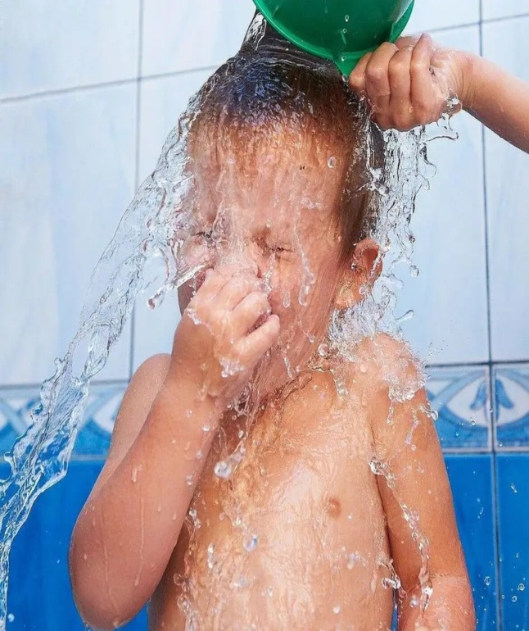Вашим помощником в ведении здорового образа жизни может стать закаливание организма. Самый простой способ закаливания — воздушные ванны. Огромное значение в процессе закаливания играют и водные процедуры — укрепляя нервную систему, благоприятно влияя на сердце и сосуды, нормализуя артериальное давление и обмен веществ. Летом водные процедуры лучше принимать на свежем воздухе после зарядки.
Не нервничайте!

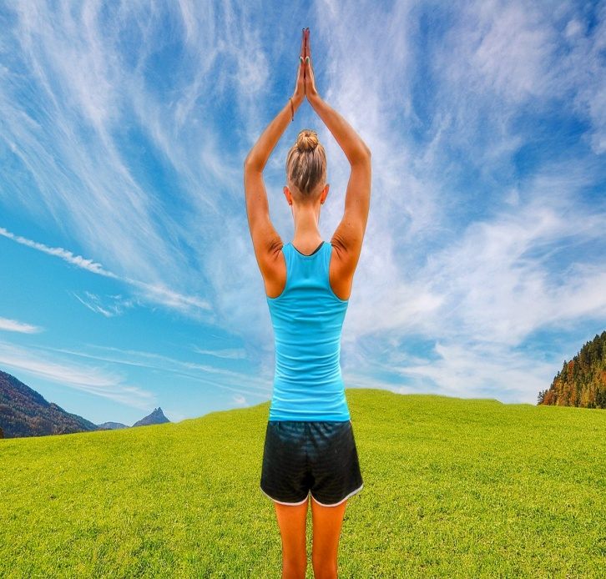Длительный стресс наносит мощнейший удар по иммунитету. Повышая уровень негативных гормонов, он подавляет выделение гормонов, помогающих сохранить здоровье. Волнуйтесь как можно меньше, а лучше — вообще не волнуйтесь. Чем больше человек нервничает, тем быстрее он стареет. Кроме этого, стресс — главный виновник появления морщинок и выпадения волос.
Дольше сохранить молодость помогут любовь и нежность, поэтому найдите себе пару. Целуйтесь и обнимайтесь как можно чаще. Укреплению иммунной системы способствует гормон счастья (эндорфин), который вырабатывается в организм, когда человек влюблен.
Улыбайтесь!
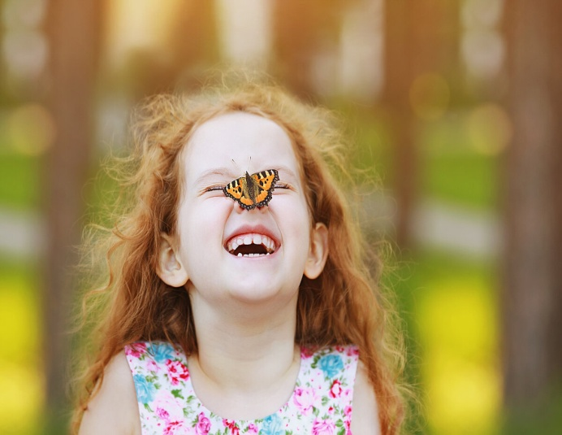Согласно исследованиям, люди, имеющие положительный эмоциональный стиль — счастливы, невозмутимы и полны энтузиазма, а также менее подвержены простудам. Позитив и здоровый образ жизни неотделимы друг от друга.
Жизнь, насыщенная положительными эмоциями, может многое компенсировать.
Спите.
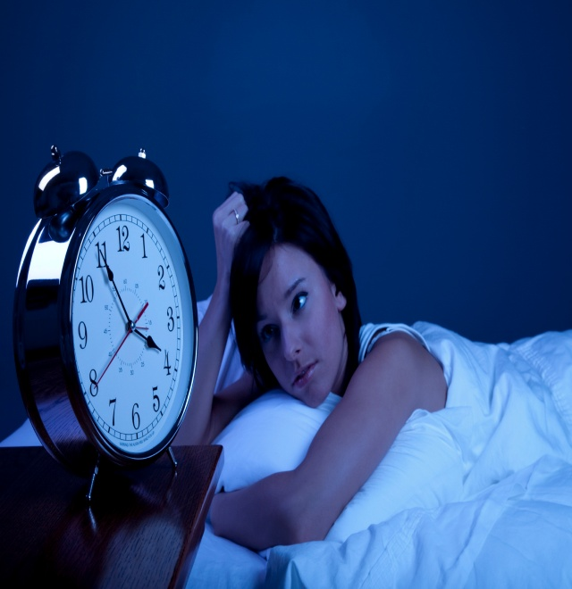Хороший ночной сон укрепляет иммунную систему. Дело в том, что во время ночного сна уровень мелатонина увеличивается, что и улучшает работу иммунной системы.
Спите минимум 8 часов в сутки, при этом важно, чтобы сон был регулярным, ложиться спать нужно в одно и то же время. Именно сон помогает восстановить физические силы, вернуть ясность голове, улучшить память и внимание, получить хорошее настроение, повысить иммунитет.
Минимум вредных привычек.
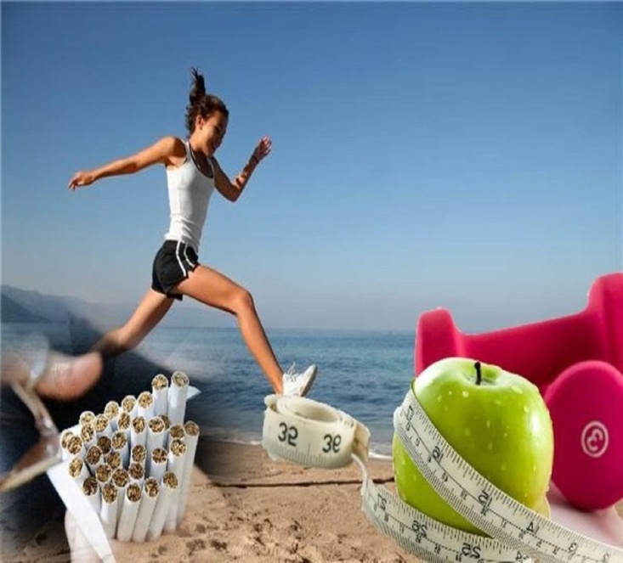Ограничьте количество потребляемого алкоголя и соблюдайте культуру его потребления, чтобы не нанести организму ощутимого вреда. Согласно многочисленным исследованиям, алкоголь приостанавливает работу лейкоцитов, определяющих и уничтожающих инфекционные клетки и сами вирусы.
Откажитесь от курения. Мало того, что это поможет сэкономить вам деньги — жизнь без сигарет спасёт вас от множества вредных веществ.
Формирование здорового образа жизни зависит исключительно от воли и желания каждого, так же от окружающей среды, генетического кода.
Всегда надо помнить: «НАШЕ ЗДОРОВЬЕ В НАШИХ РУКАХ!»

Материал подготовила инструктор – валеолог Л.И.Волосевич

